妙見さんを後世に伝える会の活動計画

・毎月1回の水替えと掃除、
・5月、10月草刈り、
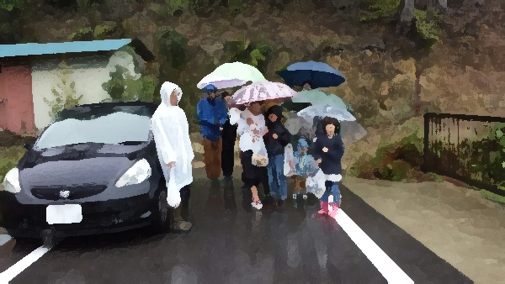
・11月の午（うま）の日の祭り
過去の11月の午の日の祭りの様子。

